DOSSIER DE CANDIDATURE
16ème édition du programme Tremplin Maroc

Programme d’accompagnement à la création d’entreprise
ayant un impact socio-économique au Maroc

A retourner dûment complété via le formulaire d’inscription :
https://form.typeform.com/to/dYHfoNlB

Conditions d’organisation

Depuis 2020, le programme Tremplin Maroc est organisé sous format hybride. Les formations seront dispensées en présentiel et/ou par vidéo-conférence et se dérouleront du 07 Septembre 2023 au 17 Février 2024.
Nous vous remercions de prendre les dispositions nécessaires afin de vous rendre disponible durant cette période.
Engagement de confidentialité

Les membres et les partenaires de Maroc Entrepreneurs s’engagent formellement à respecter la confidentialité des informations fournies et à ne pas en faire usage à leur profit.
Conditions d’éligibilité
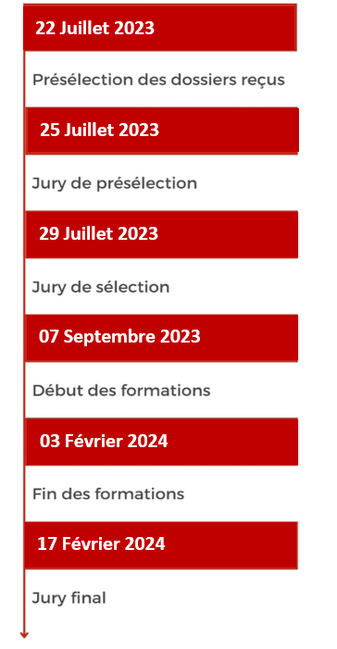
- Avoir une idée de création d'entreprise précise, innovante et ayant un impact socio-économique au Maroc ;
- Présenter un projet réalisable sur du court-moyen terme ;
- S’engager à assister à l'intégralité des sessions de formation et de coaching qui auront lieu en présentiel et/ou via vidéo-conférence du 07 Septembre 2023 au 17 Février 2024.

- Présentation du projet :
- Désignation du projet/titre
- Votre réponse

- Est-il votre premier projet entrepreneurial ? Depuis quand l’avez-vous lancé ?
- Votre réponse

- Secteur d’activité dans lequel s’inscrit votre projet
- Votre réponse

- Descriptif précis de votre projet et des produits et/ou services commercialisés
- Votre réponse

- Localisation/Lieu (x) de réalisation de votre projet
- Votre réponse

- Quel problème socio-économique souhaitez-vous traiter ?
- Votre réponse

- Comment votre solution répond-elle à la problématique soulevée ?
- Votre réponse

- En quoi ce projet est-il innovant dans le contexte marocain ? Quelle sera sa valeur ajoutée ?
- Votre réponse

- Quels sont les points forts et points faibles de votre projet ?
- Votre réponse

- Avez-vous des pistes de réflexion sur le modèle économique de votre projet ?
- Votre réponse

- Avez-vous réalisé votre étude de marché (analyse de la demande, de l’offre existante, analyse concurrentielle, etc.) ?
- Votre réponse

- Quel est l’état d’avancement de votre projet (réflexion, moyens, démarches…) ?
- Votre réponse

- A quel horizon comptez-vous concrétiser votre projet (lancement de votre activité) ?
- Votre réponse

- Eléments complémentaires pouvant aider à la présentation de votre projet
- Votre réponse
- Votre équipe :
Profil du (des) porteur (s) du projet :
 | Porteur n°1 | Porteur n°2 | Porteur n°3
Nom
Prénom
Adresse
Pays de résidence
Email
Téléphone
Formation
Expériences professionnelles et extra-professionnelles
Compétences
Rôle au sein du projet
Avez-vous déjà créé une entreprise ? En quelle année ? Quelle était l’issue ?
Situation professionnelle actuelle (salarié, à son compte, etc.)

- Vos motivations :
- Quelle est l’origine de votre idée/projet de création d'entreprise (idée de départ, déclic…) ?
- Votre réponse

- Quels sont vos objectifs en tant que porteur(s) de ce projet ?
- Votre réponse

- Pour quelles raisons voulez-vous réaliser ce projet ?
- Votre réponse

- Combien de temps consacrez-vous actuellement à votre projet ?
- Votre réponse

- A quel degré d’implication, êtes-vous prêt(s) à vous engager dans la concrétisation de votre projet ?
- Votre réponse

- Quels sont vos besoins pour votre projet sur les 6 prochains mois ?
- Votre réponse

- Très concrètement, comment imaginez-vous votre projet dans 3 ans et quels sont les indicateurs qui permettraient de mesurer sa réussite ?
- Votre réponse

- Que feriez-vous si vous n’étiez pas sélectionné au programme Tremplin Maroc ?
- Votre réponse

- Maroc entrepreneurs et vous :
- Par quel biais avez-vous connu le programme Tremplin Maroc ?
- Votre réponse

- Quelles sont vos attentes par rapport à ce programme ?
- Votre réponse

- Sur quel(s) aspect(s) de la création d’entreprise souhaiteriez-vous être accompagné(s) en priorité ?
- Votre réponse

BESOIN | OUI /NON
Étude de marché
Stratégie (business model, positionnement, commercialisation…)
Prévisions financières et plan de financement
Aspects juridiques et fiscaux
Rédaction du business plan

- Si vous êtes sélectionné, combien d’heures par semaine et par personne (si vous êtes en équipe) allez-vous consacrer sur votre projet au cours du programme Tremplin Maroc ?
- Votre réponse

- Vous engagerez-vous à assister à toutes les formations et master class du programme du 07 Septembre au 17 Février 2024? (Les formations et master class seront dispensées les samedis en présentiel et/ou via vidéoconférence)
- Oui / Non

